Как защититься от укусов клещей детям и взрослым?

[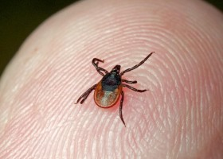](http://tutknow.ru/uploads/posts/2016-04/1459621912_kak-zaschititsya-ot-ukusov-kleschey-detyam-i-vzroslym.jpg)Узнайте, как защитить себя и своих детей от этих насекомых. Также вы узнаете, какими симптомами сопровождается укус клеща и как безопасно удалить его.

[3](https://share.yandex.net/go.xml?service=odnoklassniki&url=http%3A%2F%2Ftutknow.ru%2Fmedicina%2F3883-kak-zaschititsya-ot-ukusov-kleschey-detyam-i-vzroslym.html&title=%D0%A1%D0%BF%D0%BE%D1%81%D0%BE%D0%B1%D1%8B%20%D0%B7%D0%B0%D1%89%D0%B8%D1%82%D1%8B%20%D0%BE%D1%82%20%D1%83%D0%BA%D1%83%D1%81%D0%BE%D0%B2%20%D0%BA%D0%BB%D0%B5%D1%89%D0%B5%D0%B9)Содержание статьи:

1. [Как защитить себя](http://tutknow.ru/medicina/3883-kak-zaschititsya-ot-ukusov-kleschey-detyam-i-vzroslym.html#kak-zashhitit-sebja)
2. [Народные средства для детей](http://tutknow.ru/medicina/3883-kak-zaschititsya-ot-ukusov-kleschey-detyam-i-vzroslym.html#narodnye-sredstva-dlja-detej)
3. [Что делать](http://tutknow.ru/medicina/3883-kak-zaschititsya-ot-ukusov-kleschey-detyam-i-vzroslym.html#chto-delat)
4. С наступлением первого весеннего тепла вместе с листвой и травкой появляются разные насекомые, которые могут не только кусать, а и быть опасными для здоровья. Среди них большую опасность представляют клещи. Их относят к классу паукообразных, они хорошо приспособлены к обитанию на суше. Наиболее приемлемые для них условия ― это лиственные леса, берега рек, заросли, где они подстерегают своих «жертв». Желательно быть осторожными в любых затемнённых местах, где есть деревья, высокая трава и т. д.  
     
   Именно период майских праздников ― это наибольшая вероятность быть укушенным клещом, так как к этому времени температура воздуха становится уже оптимальной для жизнеспособности этих насекомых. Актуальным стаёт вопрос о том, как защитится от их укусов, поскольку клещи могут быть переносчиками бактерий, вирусов и грибков. Кроме того, основная безопасность заключается в том, что укус клещей может спровоцировать развитие клещевого энцефалита. Это очень опасное заболевание, которое по статистике в 27 % приводит к летальному исходу.

*Хочется сразу заметить, что для безопасности своей жизни врачи рекомендуют проводить специальную вакцинацию клещевого энцефалита, которая состоит из нескольких этапов. Но для того, чтобы предотвратить попадания клеща под кожу нужно также знать основные правила безопасности.*

Как защитить себя от укусов клеща?

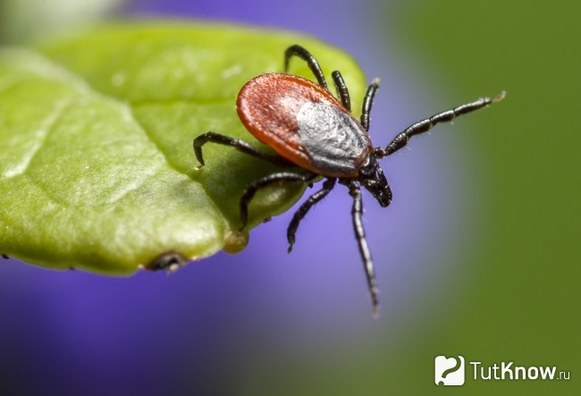

Итак, если вы планируете отдохнуть на природе или собираетесь в лес по грибы, позаботьтесь о надёжной защите от неприятных клещей. Для этого, вы должны помнить:

1. Чаще всего клещ кусает за руки, ноги и голову, но если на теле находится любой незащищённый участок кожи, он обязательно укусит. Поэтому, перед походом в места пребывания этих насекомых не стоит выбирать такую одежду как шорты или футболка.
2. Нужно надеть спортивный костюм и желательно, чтобы он был из скользкой ткани, так клещ не сможет вцепиться в ткань и залезть под одежду. Хорошо если костюм или кофта будет застегиваться на молнию.
3. Также не нужно забывать о носках, ведь они защитят ноги от укусов, а также в носки нужно заправить брюки, ведь насекомое может через ботинок добраться до кожи. Лучше всего приобрести специальные туристические ботинки, они изготовлены таким образом, что вам в них будет удобно, а клещу сложно добраться.
4. Поскольку клещи любят участки кожи с волосами, обязательно покрывайте голову. Это может быть кепка, косынка или шапка. Особенно часто за голову они кусают детей, поэтому головной убор ― это основная защита.
5. Важным моментом есть также то, что находясь на природе желательно избегать сухих деревьев, поскольку большое их количество находится именно в таких местах.
6. Если вы отдыхаете в лесу и хотите присесть на бревно, помните, что там может быть клещ. Поэтому, лучше всего его застелить, а перед тем обязательно «пройтись» огнём.

Все вышеперечисленные меры предосторожности приемлемые как для взрослых, так и для детей. Но существуют также разные средства, что отпугивают клещей, например, «Перманон», «Бибан», «Рефтамид» и т. д. Они эффективно создают защитный барьер, который парализует насекомое и убивает его. Не следует наносить такие средства на кожу, так как некоторые компоненты могут вызывать аллергию. Но, несмотря на то, что они эффективно помогают избежать укусов клещей, их использование для детей младше 7–8 лет категорически противопоказано. В их состав входят вещества, которые называют «репеллентами». Они могут не только вызывать аллергию у детей, но и привести к интоксикации или отравлению. Поэтому, приобретая такие кремы или спреи, внимательно читайте инструкцию.  
  
Что касается возраста до 7 лет, то здесь врачи рекомендуют лучше использовать народные методы против клещей: эфирные масла, чеснок, спирт и т. д. Также специально для детей есть кремы против укусов клещей: «Фталар», «Камарант», «Офф». Их токсичность намного меньше тех средств, что рекомендованы для взрослых, поэтому их можно применять без всяких опасений. Выбирать такие препараты нужно осторожно, ведь в их составе могут быть вещества, что не воспринимаются организмом. Более точную рекомендацию вы сможете получить у своего врача. 

Народные средства от клещей для детей

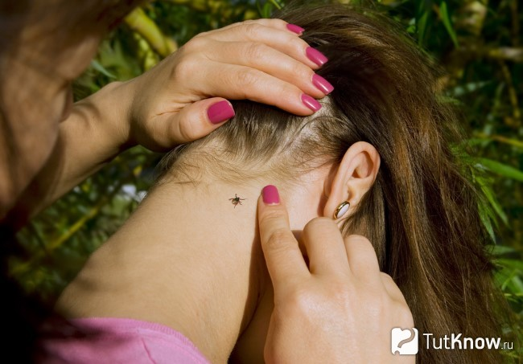

1. Отличное средство от укусов клещей ― это эфирные масла лаванды, эвкалипта, гвоздики, герани и т. д. Ними смазывают кожу, и резкий цветочный запах эффективно отпугивает клеща.
2. Безопасное средство от этих насекомых следующий рецепт: смешать уксус и воду (2:1) и 10–15 капель любого эфирного масла, о которых говорилось выше. Для того чтобы было удобно пользоваться ним, полученную смесь нужно перелить в бутылочку с распылителем. Эти ингредиенты безопасны для здоровья, поэтому ними можно также опрыскивать кожу.
3. Для этого средства нужно 10 капель эфирного масла лаванды, стакан воды и 2–3 ст. л. медицинского спирта. Хорошо если приготовить всё в бутылочке со спреем, но если по рукой такой не найдётся, то можно использовать вату или ватный диск для того, чтобы обработать кожу.
4. Поскольку главная цель клеща ― напиться крови, то, как и вампиры, которые любят кровь они также бояться чеснока. В отличие от вампиров клещи реальные и несут в себе большую опасность. Поэтому, перед отдыхом на природе положите в карман ребёнку несколько зубчиков чеснока и вредные насекомые будут держаться от ваших детей подальше. Также его можно употреблять внутрь ― это двойная защита от этих паразитов.

Что делать, если вас укусил клещ?

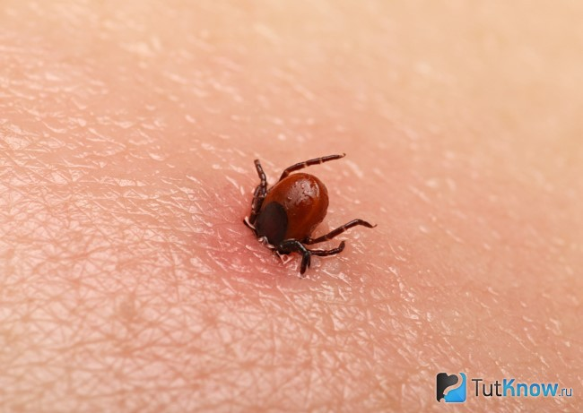

Несмотря на любые меры предосторожности, укусить клещ может любого. Поэтому, если вы заметили под кожей маленькое насекомое, немедленно удалите его! В целом, укус клеща всегда сопровождается такими симптомами:

* Место укуса всегда сопровождается несильными болевыми ощущениями.
* Человек может чувствовать жжение и необходимость почесать укушенное место.
* Появляется красное пятно, которое вскоре меняется на синий оттенок.
* Редко бывает, когда повышается температура, ломота в теле, тошнота и рвота. Обычно такие симптомы могут говорить об инфицировании клещевым энцефалитом.

Итак, если вы увидели под кожей клеща, капните на это место подсолнечное масло или другое средство средней густоты, например, вазелин и т. д. Тогда клещ перестанет упиваться в кожу дальше, и вы с лёгкостью извлечёте его. Вытаскивать нужно аккуратно, чтобы часть насекомого не осталась под кожей. Если же голова осталась в ранке, осторожно достаньте её с помощью продезинфицированной иглы (перекись, спирт, одеколон, в походе подойдёт огонь). Место укуса также следует обработать антисептическим средством. Чтобы исключить заражение клещевым энцефалитом, принимают также разные препараты. Например, «Йодантипирин», «Ремантадин» и т. д. Их необходимо принимать строго по инструкции, а лучше всего перед этим проконсультироваться с врачом.  
  
Помните, что укус клеща несёт в себе серьёзную угрозу. Пренебрежение правилами безопасности или не своевременное удаление насекомого может привести к поражению клещевым энцефалитом. Поэтому, после прогулки внимательно осматривайте своё тело, ведь там может спрятаться клещ. И помните, что чем быстрее вы его извлечёте, тем меньше будет последствий!